Предпосылки развития функциональной грамотности обучающихся

Содержание:

Предпосылки развития функциональной грамотности: личностные характеристики, учебные достижения. Педагогические особенности становления функциональной грамотности. Учебные материалы и пособия.

В условиях социально-экономической модернизации обществу необходим человек, функционально грамотный, умеющий работать на результат, способный к определенным, социально значимым достижениям. Очевидно, что формирование данных качеств целесообразно начинать с раннего возраста. Однако оценка их сформированности происходит не только в процессе обучения, но и при непосредственных жизненных ситуациях.
Обучение учащихся самостоятельно добывать, анализировать, структурировать и эффективно использовать информацию для максимальной самореализации и полезного участия в жизни общества является одним из значимых направлений модернизации системы образования.
В связи с этим необходимо уделить внимание развитию функциональной грамотности как способности человека решать стандартные жизненные задачи в различных сферах жизни и деятельности на основе прикладных знаний.
Это обусловлено характеристиками личности, среди которых: восприимчивость к проблеме (их опознавание, обнаружение), беглость (быстрота генерирования различных идей), гибкость (легкость переключения способов решения проблемы), оригинальность (усовершенствование объекта, новые решения, идеи), нонконформизм (нетрадиционные стратегии решения проблемы), антиципация (прогнозирование, предвидение способов решения проблемы).
У учащегося должно быть сформировано обобщенное умение решать задачи, сначала по конкретной теме, а потом на основе обобщения и содержательного дополнения любых практически значимых задач.
Решение задач любого вида (по учебному предмету или жизненно важных задач и проблем) – это сложный процесс, включающий мыслительную деятельность учащихся, актуализацию и применение знаний либо по образцу, либо в сходных ситуациях, либо предполагает перенос. Процесс переноса, который заключается в том, как учащийся воспроизводит и использует ранее усвоенные знания, приемы (перестраивает их или нет, выбирает нужные знания, приемы из других и т.д.), какие при этом процессы умственной деятельности он осуществляет на заданном материале (его анализ, обобщение и др.).
Учащийся, анализируя незнакомую ситуацию, характеризующуюся наличием известных ему объектов, но находящихся в неизвестных отношениях пытается найти эти отношения, то есть «перенести» сформированное ранее умение в новую ситуацию.
Таким образом, можно обозначить проблемы, на которые следует обратить внимание при развитии функциональной грамотности:
• низкий уровень практических навыков, отсутствие практико-ориентированного подхода в обучении;
• репродуктивный метод в преподавании (натаскивание на решение по аналогии);
• неумение организовать свой домашний учебный труд, ответственность за выполнение домашних заданий;
• формальное изучение предмета;
• невосприятие учащимися необходимости заучивания основ теоретических понятий.
Оценка компетентности, то есть способность практически применять знания при решении профессиональных задач происходит и на международном уровне – PISA (Programme for International Student Assesment) – Международная программа по оценке образовательных достижений учащихся. Аналогичные оценочные мероприятия проводятся при общероссийских Национальных Исследованиях Качества Образования.
Поэтому на современном уроке помимо заучивания определенных терминов, исторических фактов важно умение решать реальные жизненные проблемы и самостоятельно работать с информацией.
Например, учащийся знает, что паспорт гражданина Российской Федерации он сможет получить по достижении 14 лет, но, к сожалению, не всегда помнит, что с этого момента на него также возлагаются определенные гражданские обязанности. Или другой пример: учащийся, состоящий на учете в правоохранительных органах, может знать конкретные статьи кодексов, порядок действий и права гражданина при задержании, в то время как другой ученик, знающий теорию, может растеряться в реальной ситуации применения знаний.
Другой пробел у школьников — неумение работать с информацией, представленной в виде разных блоков и определение формата задания. Если, к примеру, ученик видит в задаче физические термины и формулы, то у него складывается мнение, что задача по физике, и решать ее нужно только физическими методами. А между тем реальное содержание может относиться и к биологии, и к химии, и вообще к гуманитарным наукам.
Например, в экзаменационном варианте ЕГЭ по обществознанию задание № 10 направлено на осуществление поиска социальной информации, представленной в различных знаковых схемах (рисунке).
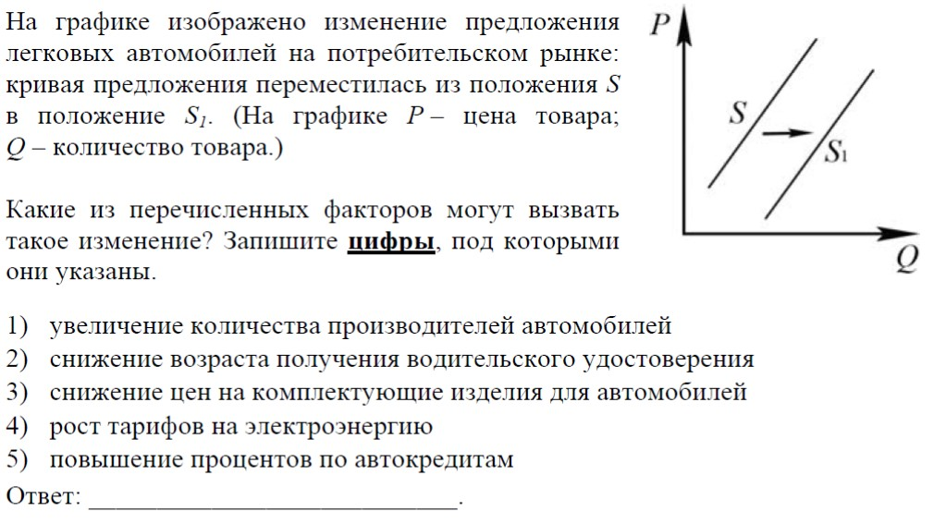
Некоторые учащиеся при виде рисунка пропускают задание, потому что думают: «график – это из алгебры, я этого не знаю, значит, не пойму, что там нарисовано». Или при чтении самого задания узнают, что ситуация описывает положение на рынке автомобилей, в которых не разбираются, а, значит, и задание не решат. При этом если заменить автомобили на косметику, телефоны или то, чем интересуется ученик, и поставить тот же вопрос, то решение для него уже не будет столь проблематичным.
Бывают и такие ситуации, когда научные методы вообще не нужны — надо задействовать интуицию, а то и просто угадать. Наши школьники тяжело справляются с такими задачами. Большинство использует простой алгоритм: если речь идет о естественных науках, нужно читать очень внимательно и учитывать каждую деталь, а при работе с художественным или гуманитарным текстом можно ограничиться лишь общим пониманием. Но и обыденная жизнь, и современная наука порою требуют строго обратного. Реальная математическая задача может быть просто переполнена абсолютно лишними данными. Возьмем, например, какую-нибудь статью о росте благосостояния граждан. Там будет много духоподъемных цитат из выступлений, но если отбросить публицистику и произвести нехитрые математические вычисления, то окажется, что весь рост зарплат съеден инфляцией. Бывает и наоборот. С виду текст напоминает вольную беллетристку, но, чтобы понять его смысл, нужно внимательно следить за каждым словом и каждой запятой.
Несмотря на то что в истории и обществознании много данных опирается на официальную статистику, факты, например, сравнение стоимости одинаковых товаров в разные исторические периоды, некоторые школьники не могут выполнить данный сравнительный анализ, поскольку не в состоянии произвести минимальные математические расчеты. И даже наличие раздела «Экономика» в курсе обществознания или самостоятельного предмета в учебном плане не решает имеющейся проблемы.
Как показывает ежегодный анализ типичных ошибок участников ЕГЭ по обществознанию, большинство ошибок вызывают задания по экономическим вопросам.
Также стоит отметить, что у школьников имеются при извлечении данных непосредственно из условий задания и применения метапредметного подхода.
На уроках учителя предлагают работать в основном с параграфами в учебниках и хрестоматиями, а в ответ требуют контрольных работ, сочинений или в лучшем случае эссе. При этом существует множество разных видов текста, с которыми человеку придется столкнуться в реальной жизни: пресс-релиз, авторская колонка в газете, инструкция по использованию прибора, научная статья, коммерческое предложение, размещение резюме.
Умение находить информацию и, главное, умение эффективно использовать имеющуюся информацию, навык работы с источниками, уже являются значительным шагом в образовательном процессе.
Проблема с умением оперировать научными знаниями остается и в зрелом возрасте. После просмотра многочисленных телесериалов о буднях полиции большинство населения считает, что в случае его остановки сотрудником полиции первой фразой должна быть: «Я ничего не буду говорить без адвоката». Или еще одна распространенная сцена в кино, но ложная по сути: подача заявления о пропаже человека только на третьи сутки с момента происшествия. Однако «настоящий», не киношный сотрудник полиции обязан принять ваше заявление незамедлительно.
Многие педагоги, вероятно, сейчас согласятся с необходимостью учить не только знаниям, но и умениям их применять в реальных ситуациях. С точки зрения учителей истории можно вести уроки истории так, чтобы на них не столько заучивался фактический материал, сколько проходило обучение работе с документами, анализу источников, поиску информации, то есть формированию практических навыков. Разумеется, для этого надо подготовить довольно большое количество разнообразных заданий, тщательно проработать сценарий урока. По мнению учителей практиков на полную подготовку к такого рода уроку уходит несколько дней.
Проблема, которую озвучили предметники в том, что отдельные уроки — неэффективны, в таком ключе надо перерабатывать целый курс, а это уже громадная работа. Есть и еще одна проблема не поймут родители. Они привыкли к тому, что за месяц их ребенок должен изучить множество исторических событий. Претензии можно предъявить и к академическим ученым. Ведь во многом под их давлением программа насыщается настолько, что время остается лишь на чистое освоение фактов без возможности их обсудить или как-то соотнести с жизненными ситуациями. Каждый специалист хочет, чтобы все основные проблемы его науки оказались в школьной программе.
Необходима учебная программа, которая позволит подготовить всех учащихся к успешному обучению, акцентирует на применение навыков критического мышления, креативности, общения и взаимодействия. Необходимо: переформатировать некоторые задания и задачи в учебниках, создать ситуацию в учебнике порождающую необходимость решения той или иной задачи, обеспечить поиск новых средств решения, не предоставляя их в готовом виде.
Школы работают по учебникам, который дает предметные знания, умения и навыки, нам необходим учебник, способствующий воспитанию компетентного ученика.

Литература:

- Актуальные проблемы преподавания истории в образовательных организациях различных типов: Коллективная монография. Ч. 1-4 / Под общ. ред. Л.В.Алексеевой. Нижневартовск: Изд-во Нижневарт. гос. ун-та, 2014. https://www.twirpx.com/file/2535973/
- Т.Е. Лискова. Методические рекомендации для учителей, подготовленные на основе анализа типичных ошибок участников ЕГЭ 2018 года по обществознанию.
http://www.fipi.ru/sites/default/files/document/1535372249/obshchestvoznanie_2018.pdf
- Вознесенская Ю. А. Международное исследование PISA и проблемы развития высшего образования // Вестник общественного мнения (Центр Ю. Левады).

Вознесенская Ю. А. Международное исследование PISA и проблемы развития высшего образования // Вестник общественного мнения (Центр Ю. Левады).
http://www.fipi.ru/sites/default/files/document/1535372249/obshchestvoznanie_2018.pdf

